( سيرة علمية )
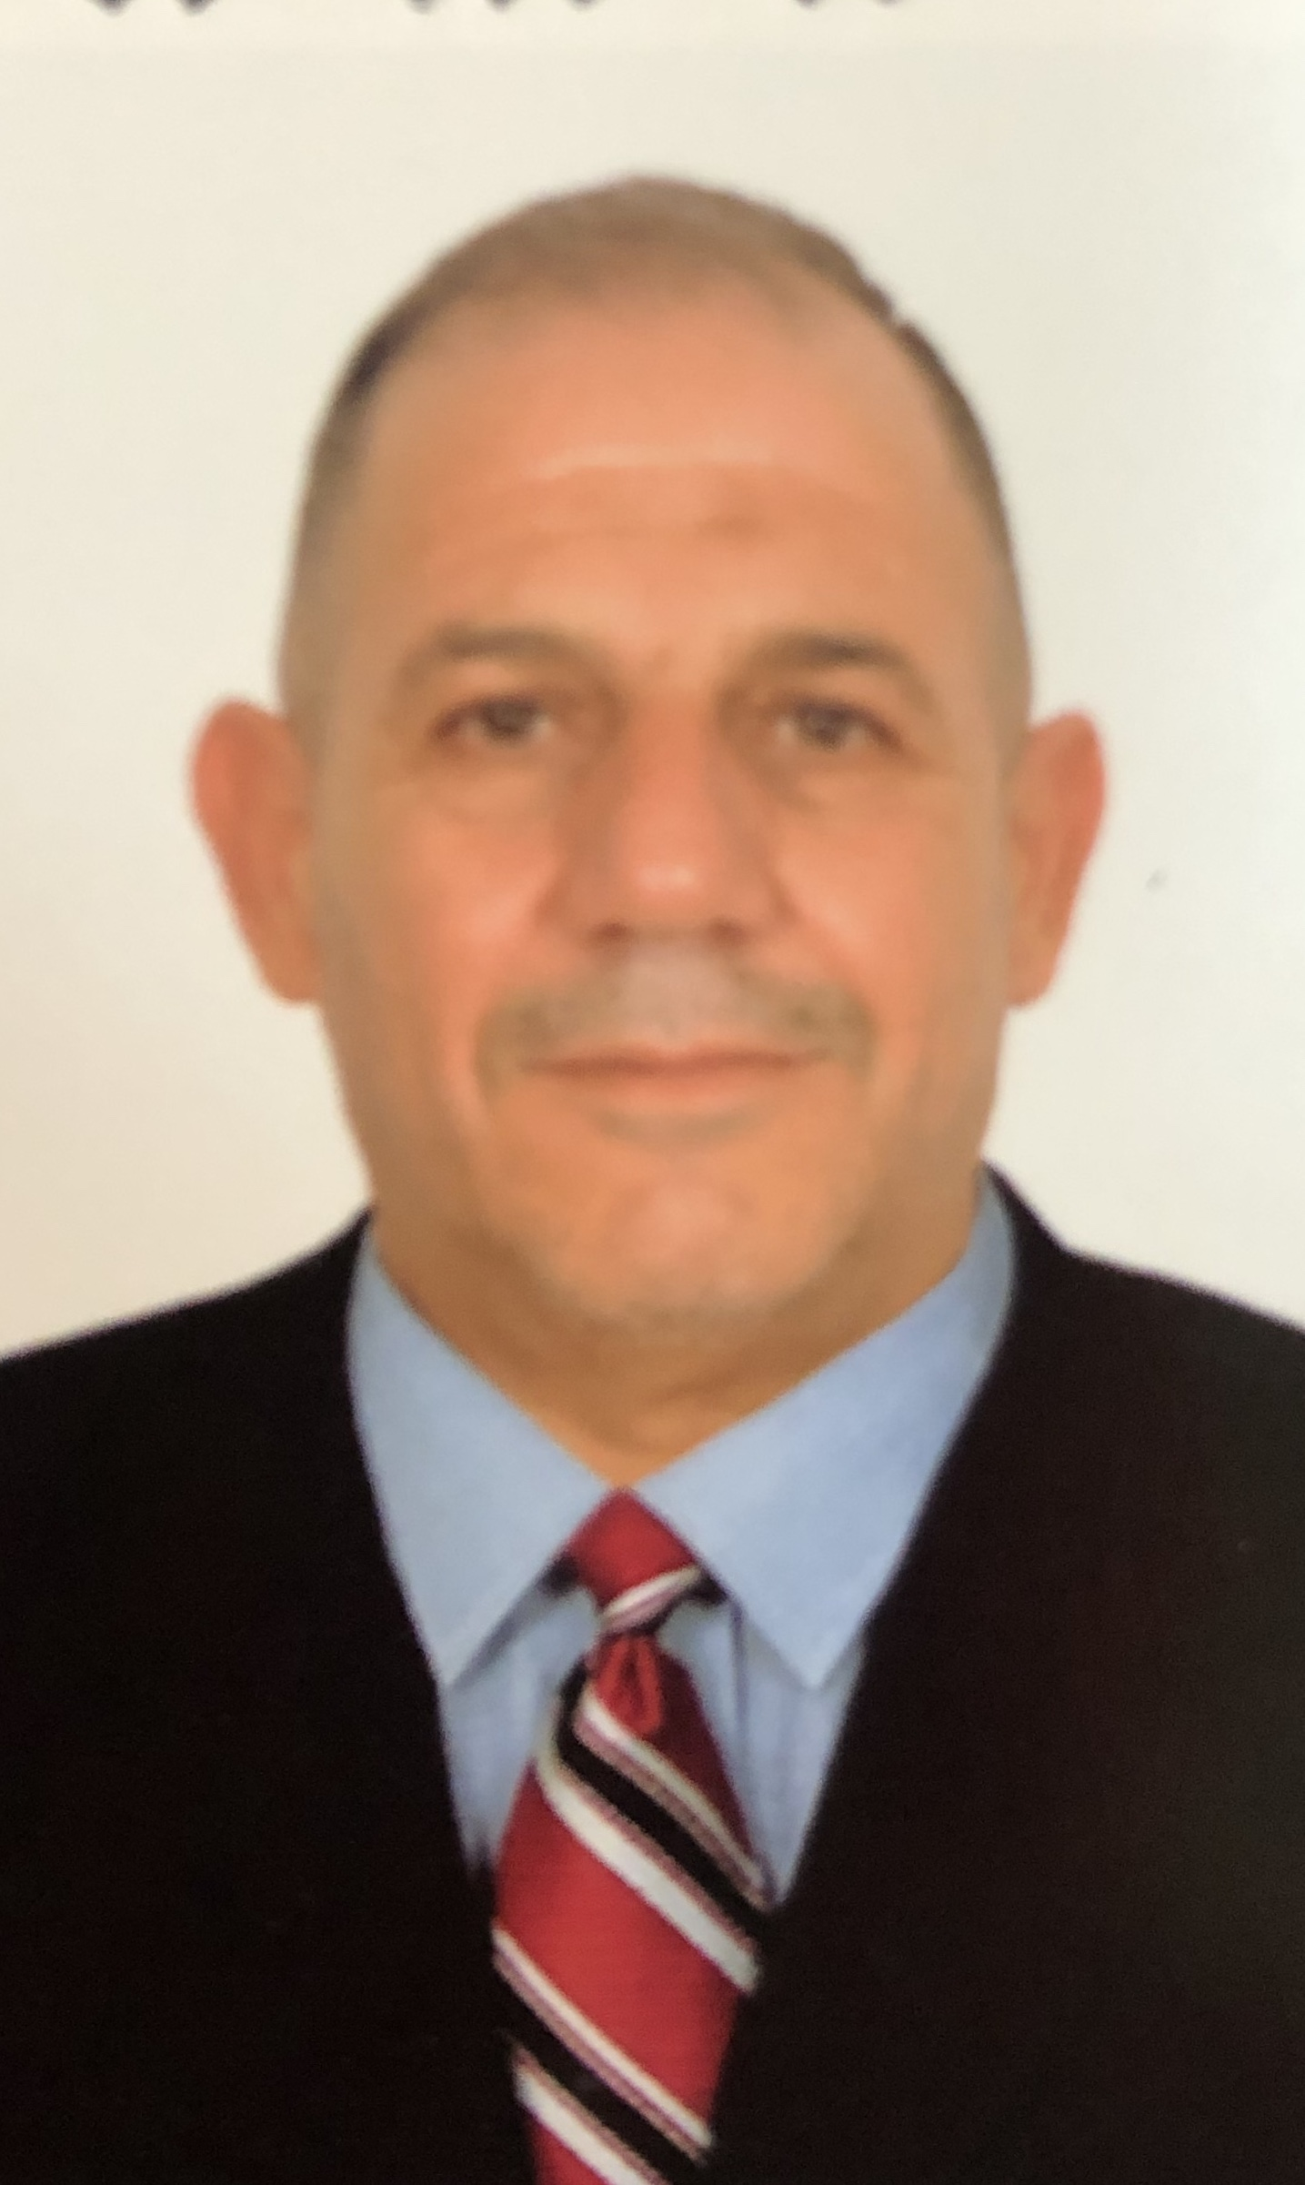
الاسم :....د حيدر ميري رضا .............
موقع العمل: ..المعهد الطبي التقني – المنصور .........
الشهادات :....بكالوريوس طب وجراحة بيطرية ماجستير وظائف الاعضاء..
اللقب العلمي:.........مدرس ....................
التخصص العام :....وظائف الاعضاء...
التخصص الدقيق :....فسلجة التكاثر والهرمونات...........
المجال البحثي :.....الهرمونات......................
المواد الدراسية التي قام بتدريسها في الدراسات :  (اوليه l العليا ) | الدراسات الاولية |  | الدراسات العليا
 |  | وظائف الاعضاء
 |  | الدوائيات العلمي
 |  | صحة مجتمع

عدد الاشراف على طلبة الدراسات العليا | دبلوم عالي | ماجستير | دكتوراه
 | ----- | ------ | -----
عدد البحوث المنشوره | محلي | عربي | عالمي
 | 2

المؤلفات والكتب وبراءات الاختراع
المشاركة في المؤتمرات | 1 | الموتمر العلمي الثاني والدولي الأول للبحوث التطبيقية وبراءات الاختراع 9-11 نيسان 2019
 | 2 | Everything is chemistry, chemistry is life  Held in college of education for pure science – Ibn al haitham – University of baghdad
يتحمل التدريسي والتشكيل كافة التبعات القانونية والادارية عن صحة ودقة المعلومات المثبتة في اعلاه

